ESERCITAZIONE GRUPPO 1 SOCIOLOGIA
Per questa esercitazione ho selezionato due food blogger, @aleksandrosurma e @franchinoercriminale, i quali portano per lo più recensioni di ristoranti, con uno stile un po’ diverso rispetto agli influencer del genere.
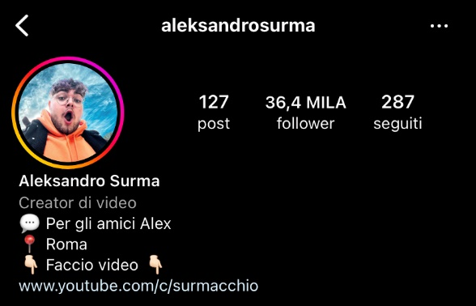
Se si osservano i due profili si notano subito delle differenze:
- @franchinoercriminale pubblica o post non collegati al suo lavoro, oppure spezzoni dei video che poi pubblica su YouTube non aggiungendo nessuna informazione.
- @aleksandrosurma invece pubblica diversi Reels che sono video a se stanti oppure spezzoni di video che carica integralmente su YouTube. Questo per rendere più fruibili i contenuti su Instagram, rendendoli più corti in modo da rendere semplice la visione.
- @franchinoercriminale è solito portare video in cui suddivide i ristoranti in categorie per poi portare delle recensioni considerando qualità del cibo e prezzo, per andare a formare una vera e propria mappa di Roma in cui poter vedere tutte le recensione. Il seguito che ha su YouTube è dovuto al fatto che non disdegna di dire quando un ristorante non è all’altezza evitando anche sponsorizzazioni per non dover essere obbligato a portare recensioni positive (elemento di differenza con la maggior parte dei food blogger recenti).
- @aleksandrosurma porta contenuti “più giovani” utilizzando tutti i mezzi offerti da Instagram. Anche lui non disdegna recensioni negative e questo gli ha dato un carattere veritiero agli occhi del pubblico, aiutandole in quella che è una rapida crescita sui vari social.

COMMENTI di @franchinoercriminale:
A differenza di molti food blogger i commenti non sembrano bottati essendo tutti chiari riferimenti al post oppure quelli molto generici sono tutti fatti da profili verificati oppure da profili di persone vere. Chiaramente non essendoci commenti fake il numero dei commenti è più della media. Sono principalmente attestati di stima, persone che parlano dei posti recensiti nei video oppure agli ospiti che ogni tanto sono presenti nei video.
COMMENTI di @aleksandrosurma:
La sua sezione commenti ha ancora meno interazioni, però è dovuto al fatto che pubblicando molti Reels il feed dei followers è pieno di suoi video e diventa difficile e improbabile che commentino a tutti. Analizzando i commenti anche qui credo che si tratti commenti reali, essendo tutti profili che consigliano luoghi in cui sono soliti andare e di cui vorrebbero una recensione. Oppure ci sono i commenti di pagine collegate all’ambito cibo e che cercano di creare e crearsi engagement.

